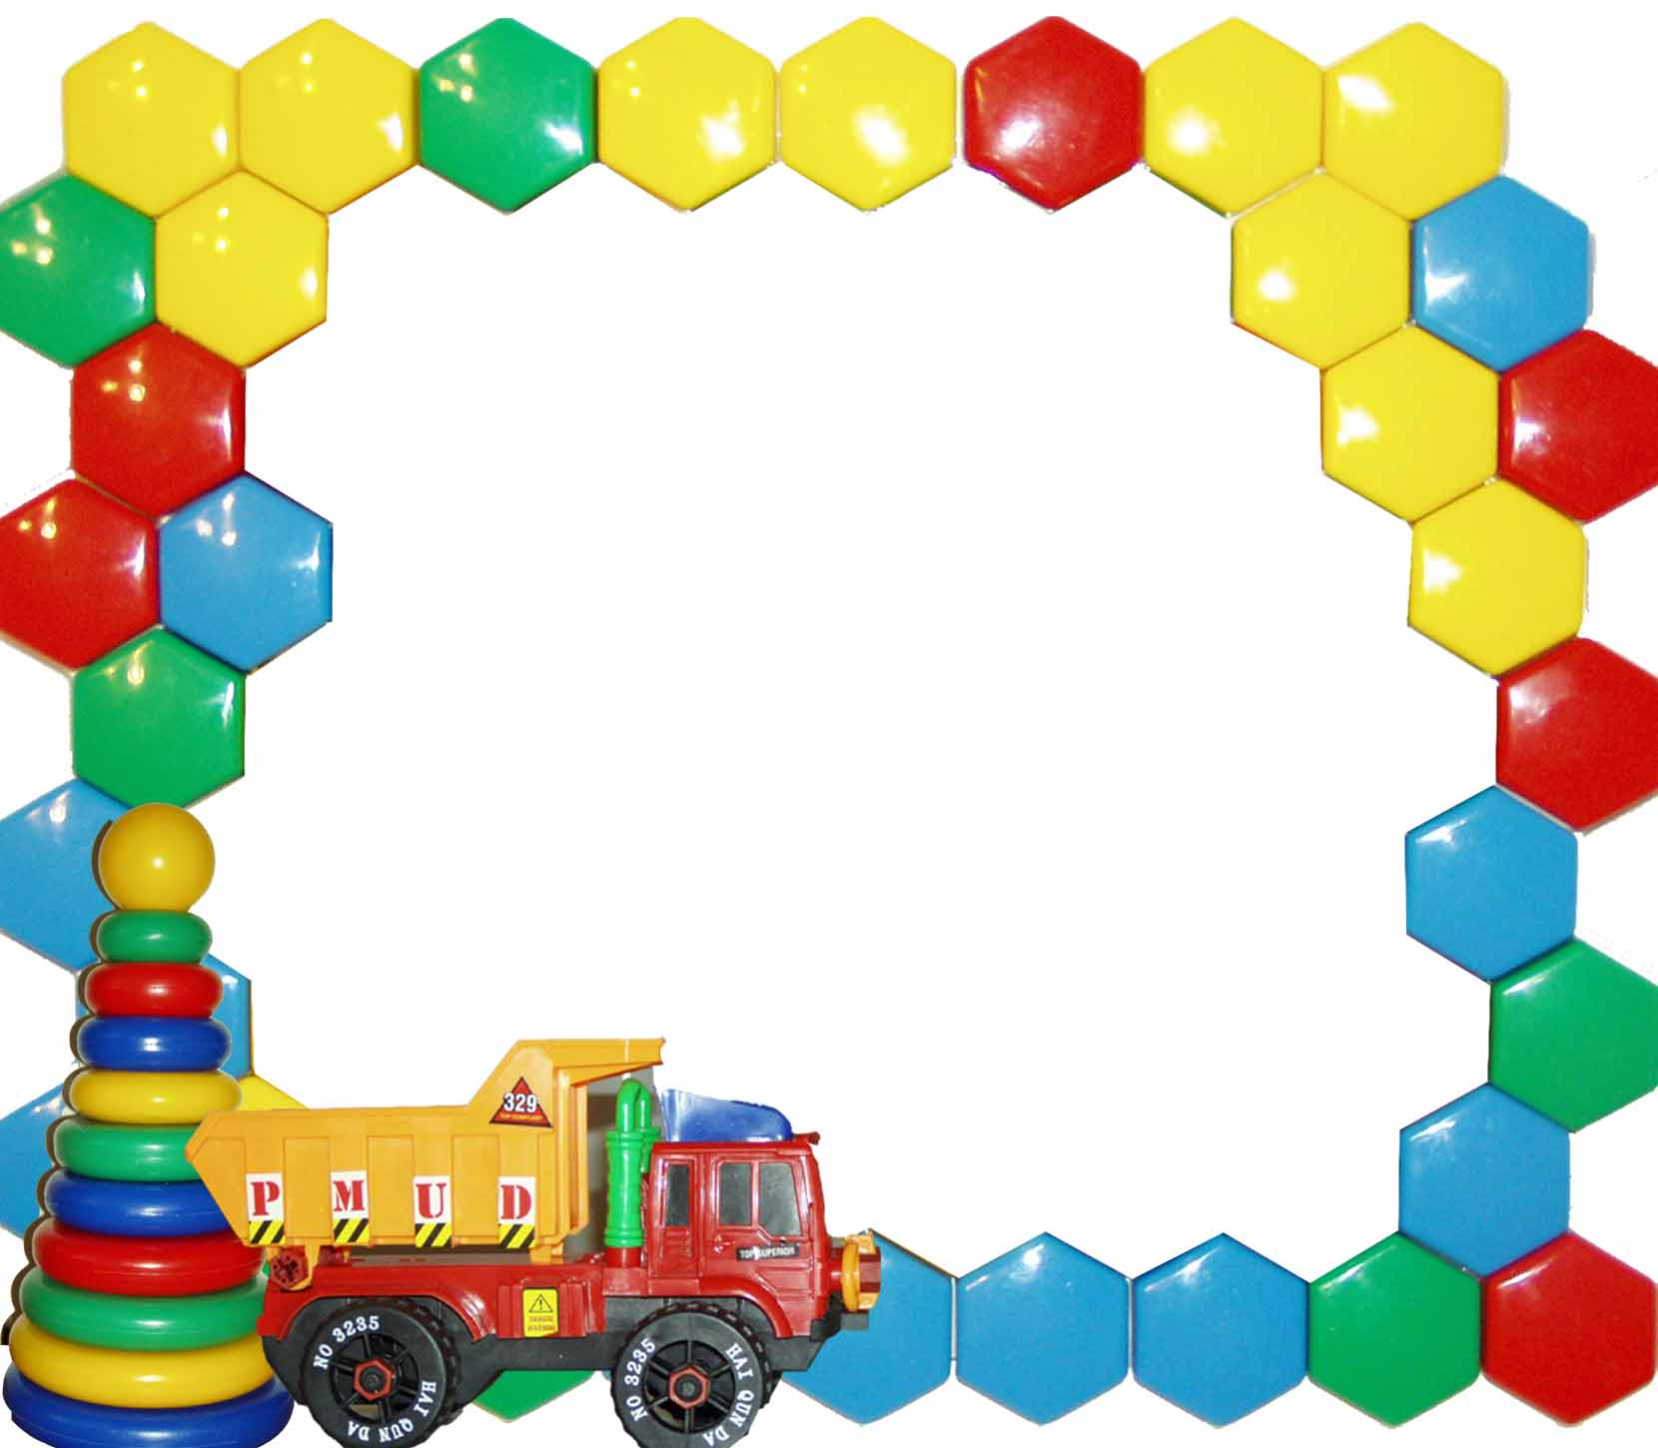

Уважаемые родители?
Вам будет это
интересно!

Что может быть лучше, чем проведенный вечер в игре с мамой и папой?

Американцы привели неоспоримые доказательства того, что настольные игры в дошкольном возрасте улучшают математические способности и помогают добиться успехов в математике. Они спрашивали детей в возрасте 5-ти лет, в какие настольные игры они играли. И установили прямую закономерность: чем больше игр называли дети, в которые они когда-либо играли, тем лучше были их математические способности.
Правда об этом мы догадывались и без американцев. Сегодня наблюдается бум в развитии настольных игр, в том числе и для самых маленьких. Люди, мало знакомые с огромным миром настольных игр, с ходу вспоминают лишь традиционные – шахматы, шашки, домино и лото. Но мир настольных игр так велик, что стоит познакомиться с ним поближе.
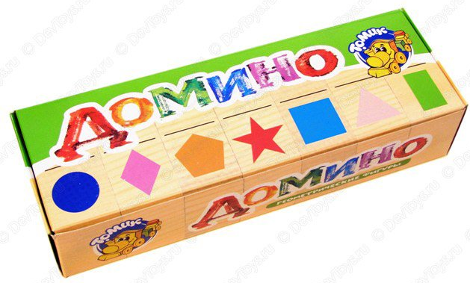
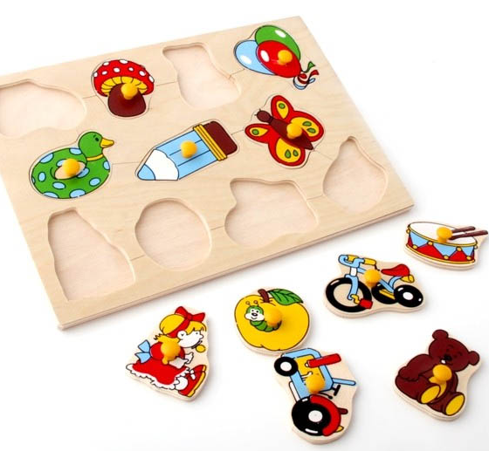
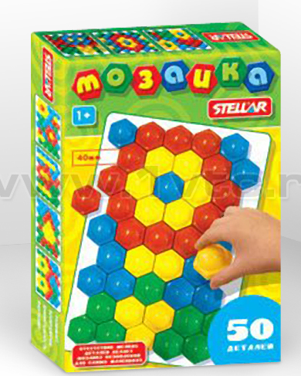
Настольные игры обязательно должны быть в каждой семье, где подрастает малыш. Играть в них можно вдвоём, втроём и даже компанией – так ещё веселее.
Самые первые настольные игры. Они появляются у малышей старше года. Это различные планшеты, мозаики, вкладыши, лото, домино, паззлы и другие игры.

В простой игровой форме дети могут познакомиться с цветами и формами, животными и растениями, техникой и профессиями, буквами и цифрами. Настольные игры для малышей дают представление о форме, количестве, обучают систематизации и классификации.
В настоящее время такие игры выпускаются в трёх исполнениях: деревянные, картонные (печатные) и пластмассовые.
Игры и игрушки, изготовленные из натурального экологически чистого дерева, несут в себе особую положительную энергетику и способствуют гармонизации состояния ребенка, соприкасающегося с деревянными поверхностями.

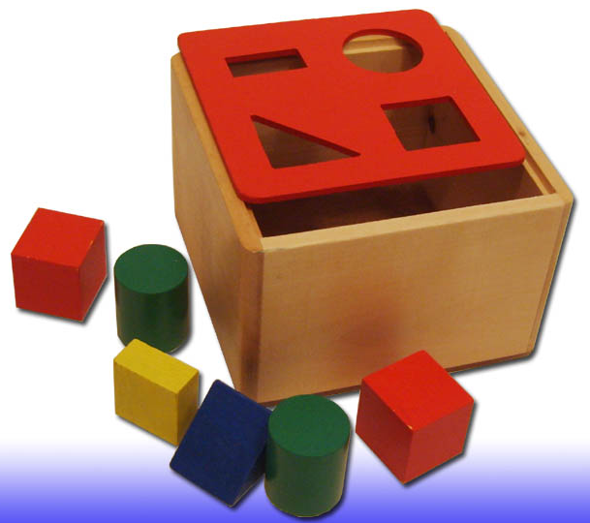
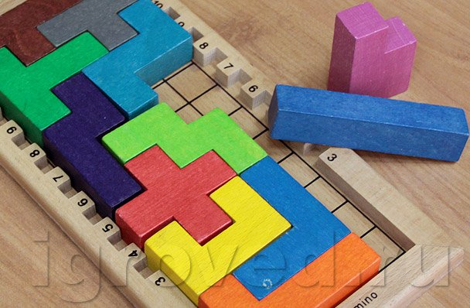

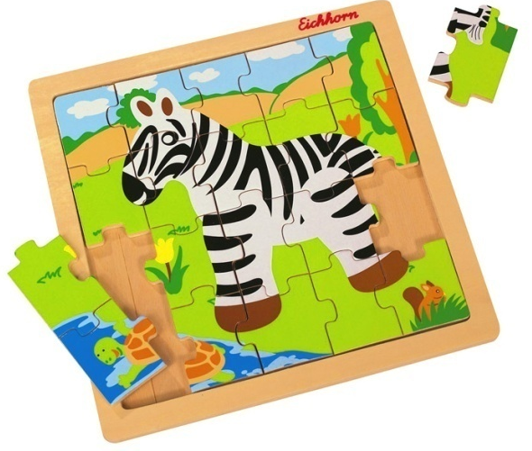

Казалось бы, играть в лото умеет каждый родитель, но к хорошей игре всегда прилагаются несколько вариантов игровых заданий и упражнений. Так как обычно игры рассчитаны на относительно продолжительный период использования (от года до трех, от двух до четырех, от трех до пяти и т.д.), то и вариантов игр должно быть несколько.
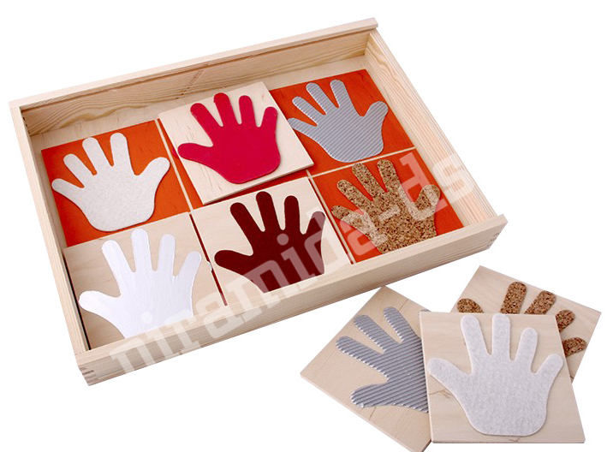
Например игра «Тактильные ладошки» (игра рассчитана на детей от 2 до 7 лет). Варианты игры разбиты на четыре возрастные группы и в каждой группе по 5 вариантов игр. Способен ли столько придумать родитель, если он не педагог-методист?

Пластмассовые настольные игры. Пластмасса не прогибается, ярких цветов, к каждой игре – подробная инструкция.

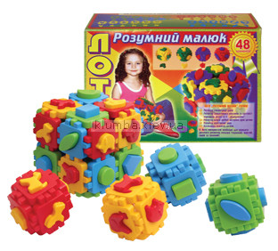
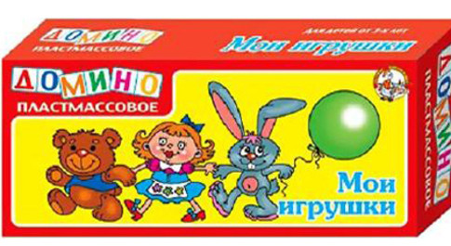

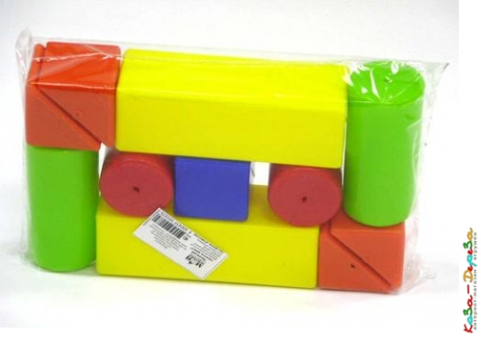
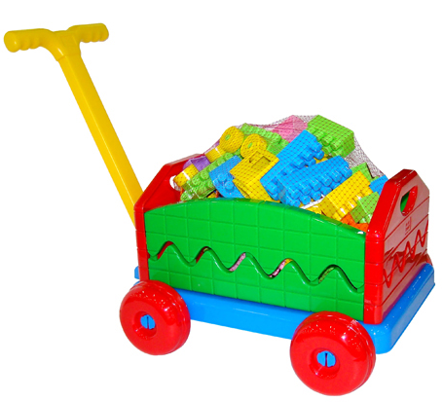

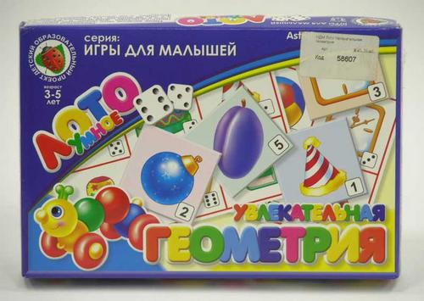
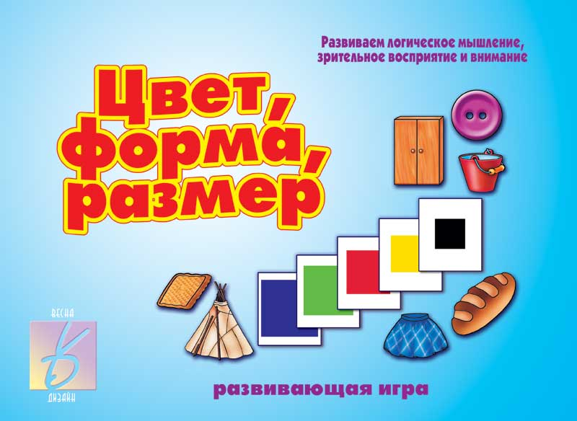
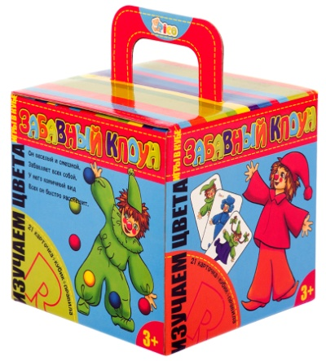
Картонные настольные игры

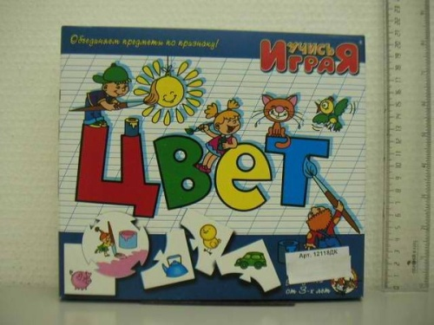
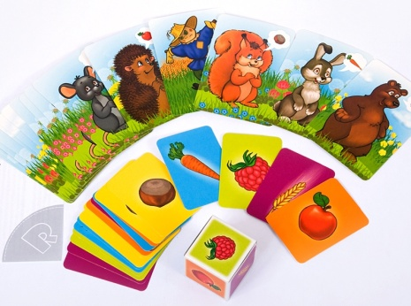
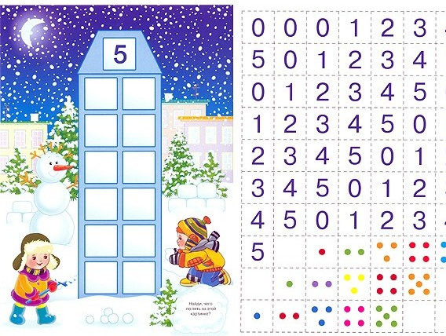

С каких игр всё-таки стоит начинать?
В полтора – два года малыш уже может находить различия между похожими предметами, начинает различать и называть цвета, формы и объемы (большой-маленький, толстый-худой и т.д.). А значит, приходит время вводить игры на логическое мышление.
К таким играм относятся игры на классификацию, на сериацию, игры на выделение части и целого.
С трёх лет добавляются игры на развитие внимания, памяти, интеллекта и образного мышления. Нужны игры, которые знакомят ребенка с окружающим миром, дают представления о происходящем вокруг.
С четырех лет нужны игры, направленные на формирование умения ориентироваться в пространстве (бродилки, ходилки, лабиринты и т.д.).
У детей 3-4-х лет присутствует сильная внутренняя мотивация на познание, и поддержать её можно при помощи интересных развивающих игр, в том числе и настольных. Это незаменимые игры, если родители хотят, чтобы их ребенок тянулся к знаниям.

